Tuyên truyền phòng chống dịch mùa mưa bão

Bước vào tháng 9, nhiều đợt mưa, bão lớn xảy ra ở các tỉnh, thành phố trên cả nước, gây lũ lụt trên diện rộng, ảnh hưởng trực tiếp đến cuộc sống của người dân, đặc biệt là siêu bão Yagi vừa đi qua, để lại thiệt hại lớn cho các tỉnh như Quảng Ninh, Hải Phòng, Thái Bình..., trong đó có Thủ đô Hà Nội. Đây cũng là thời điểm các nguy cơ dịch bệnh mùa mưa lũ đe dọa sức khỏe cộng đồng. Trong và sau mưa bão, lũ lụt, vô số các vi sinh vật, bụi, rác, chất thải theo dòng nước tràn ra nhiều nơi, gây ô nhiễm môi trường và tiềm ẩn nguy cơ dịch bệnh. Những dịch bệnh phổ biến trong mùa mưa lũ như: sốt xuất huyết, sốt rét, các bệnh đường tiêu hóa như tả, lỵ, thương hàn, tiêu chảy, bệnh nước ăn chân, cảm cúm, đau mắt đỏ,…
Để chủ động phòng tránh dịch trong mùa mưa bão,chúng ta hãy thực hiện theo khuyến cáo của Cục Y tế dự phòng như sau:
1. Đảm bảo lựa chọn thực phẩm và chế biến thực phẩm an toàn, hợp vệ sinh, ăn thức ăn nấu chín và uống nước được đun sôi.
2. Thường xuyên rửa tay với xà phòng trước và sau khi chế biến thực phẩm trước khi ăn và sau khi đi vệ sinh.
3. Vệ sinh cá nhân hằng ngày, rửa chân sạch và lau khô các kẽ ngón chân sau khi tiếp xúc với nước lũ, nước bị nhiễm bẩn.
4. Tiêu diệt lăng quăng/bọ gậy, diệt muỗi bằng cách đậy kín các bể, thừng chứa nước, thả cá vào vật dụng chứa nước lớn, loại bỏ các phế thải như chai, lọ lốp ô tô.. hoặc các hốc nước tự nhiên để không cho muỗi đẻ trứng.
5. Mắc màn khi ngủ kể cả ban ngày.
6. Thay rửa bể nước, giếng nước, dụng cụ chứa nước và dùng hóa chất để khử trùng nước ăn uống và sinh hoạt theo hướng dẫn của nhân viên y tế.
7. Thực hiện nguyên tắc nước rút đến đâu làm vệ sinh đến đấy, thu gom, xử lý và chôn xác sức vật theo hướng dẫn của nhân viên y tế.
8. Khi có dấu hiệu nghi ngờ nhiễm bệnh cần đến khám và điều trị tại các cơ sở y tế gần nhất.
Vì sức khỏe của mỗi người và của cả cộng đồng, Nhà trường kêu gọi tất cả CB-GV-NV-HS và PHHS hãy quan tâm thực hiện tốt các biện pháp phòng chống các bệnh vào mùa mưa đặc biệt là bệnh sốt xuất huyết với khẩu hiệu: “Không có lăng quăng, không có muỗi vằn, không có sốt xuất huyết”.
Một số hình ảnh tuyên truyền phòng chống dịch bệnh mùa mưa bão:
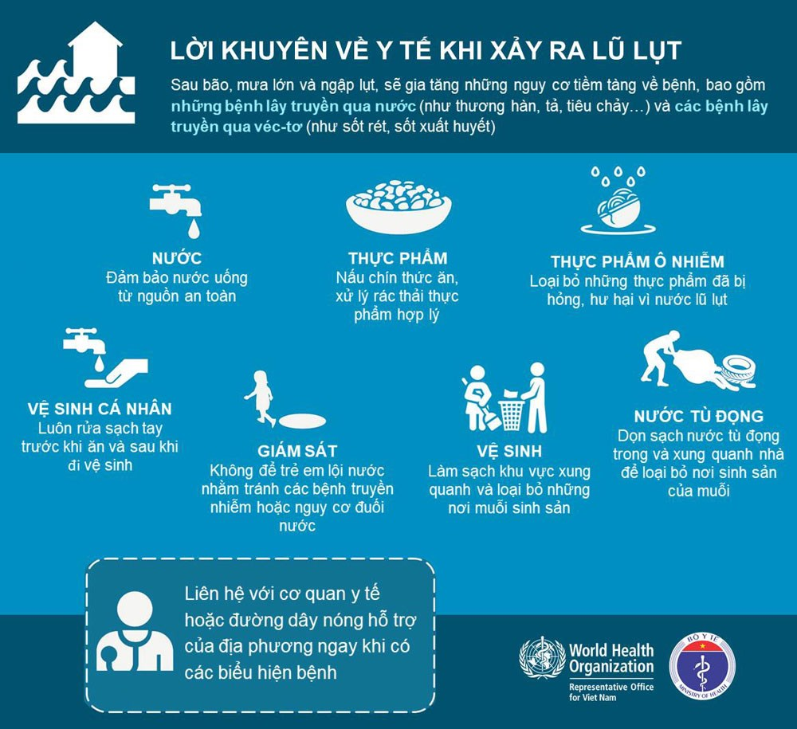
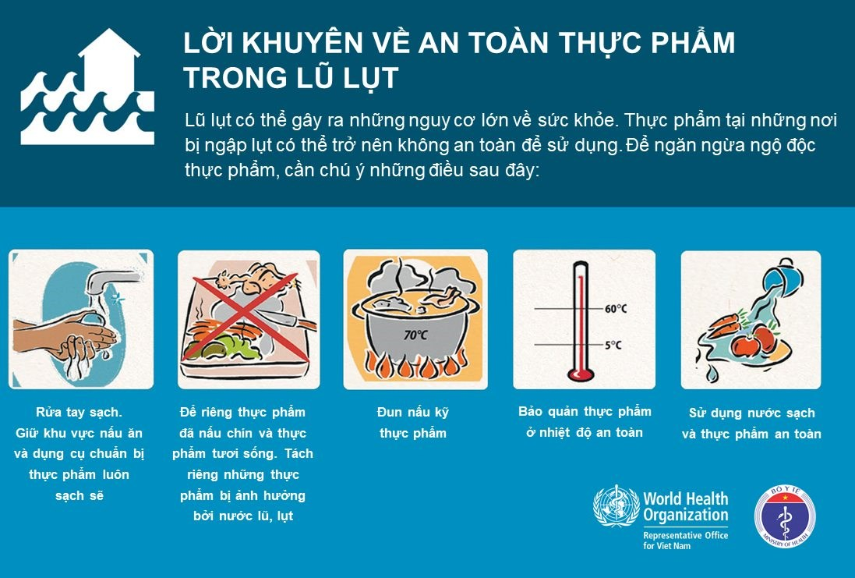

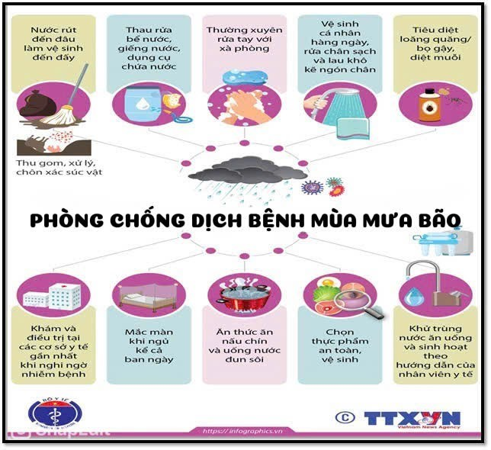
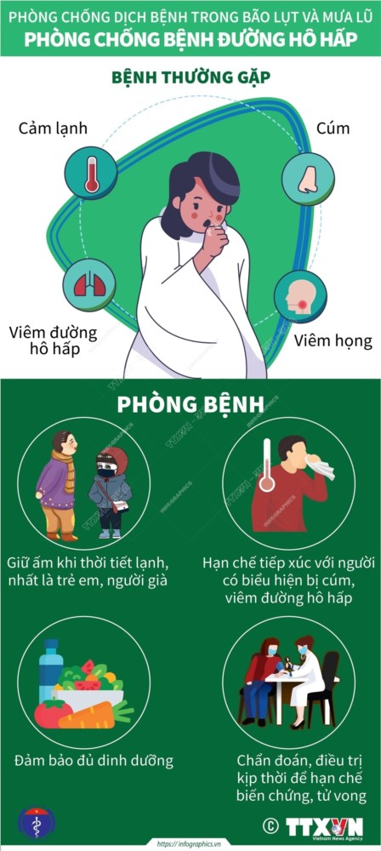
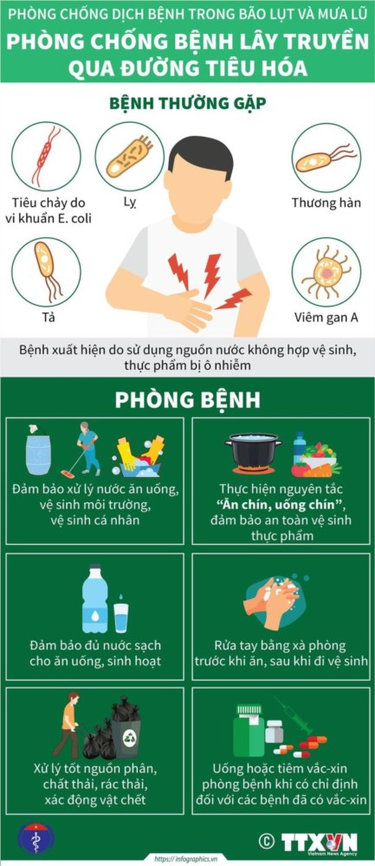
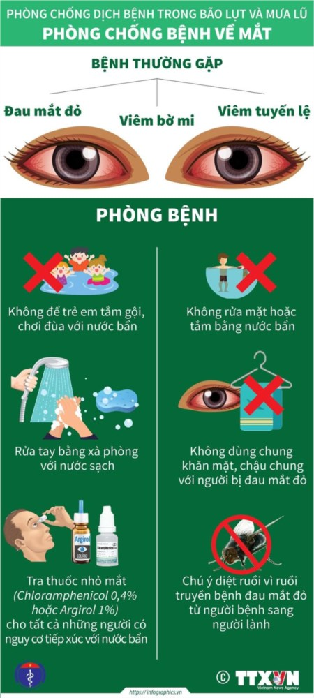

Người viết: Nguyễn Thị Thu Lan.

